АНКЕТИРОВАНИЕ ПО ИЗУЧЕНИЮ УДОВЛЕТВОРЕННОСТИ ПАЦИЕНТОВ ОКАЗЫВАЕМОЙ МЕДИЦИНСКОЙ ПОМОЩЬЮ
В ЧАСТИ ВЫПОЛНЕНИЯ КОМПЬЮТЕРНОЙ И
МАГНИТНО-РЕЗОНАНСНОЙ ТОМОГРАФИИ

УВАЖАЕМЫЕ ПАЦИЕНТЫ!

Просим Вас принять участие в анкетировании, целью которого является изучение удовлетворенности пациентов условиями и организацией процесса выполнения компьютерной и магнитно-резонансной томографии.
Анкета анонимная.
Для заполнения анкеты Вам необходимо пройти по ссылке из QR-кода или ввести вручную ссылку, представленную ниже.
В анкете Вам будет предложено несколько вопросов.
Заполнение анкеты займет у Вас не более 10 минут.

QR-код | Ссылка
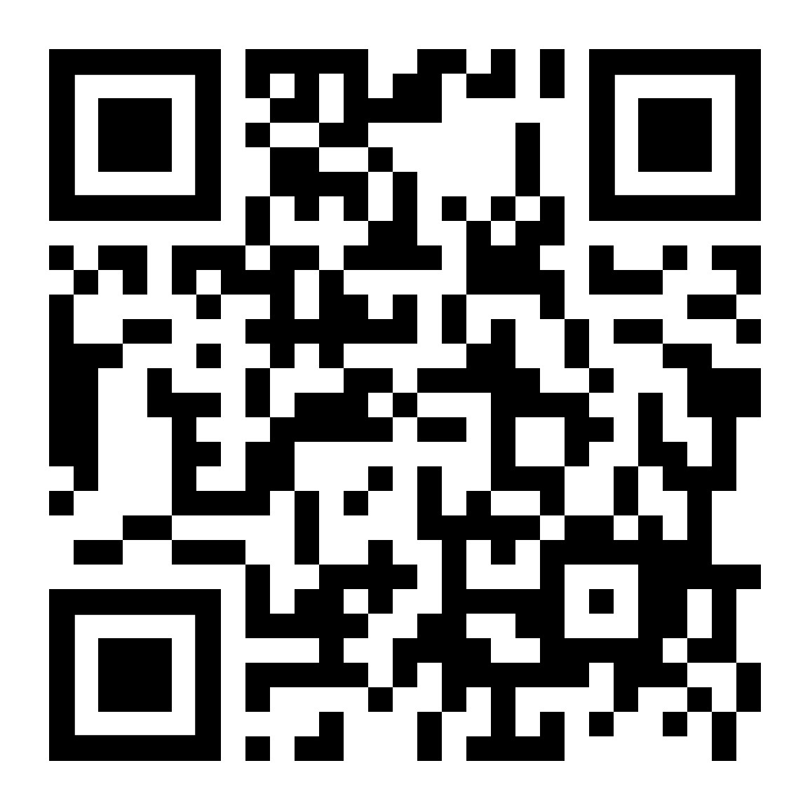 | https://forms.gle/6gQj9i8Q4agAxSAfA

